[Editorial] Selamat Datang di Era Mobile AI

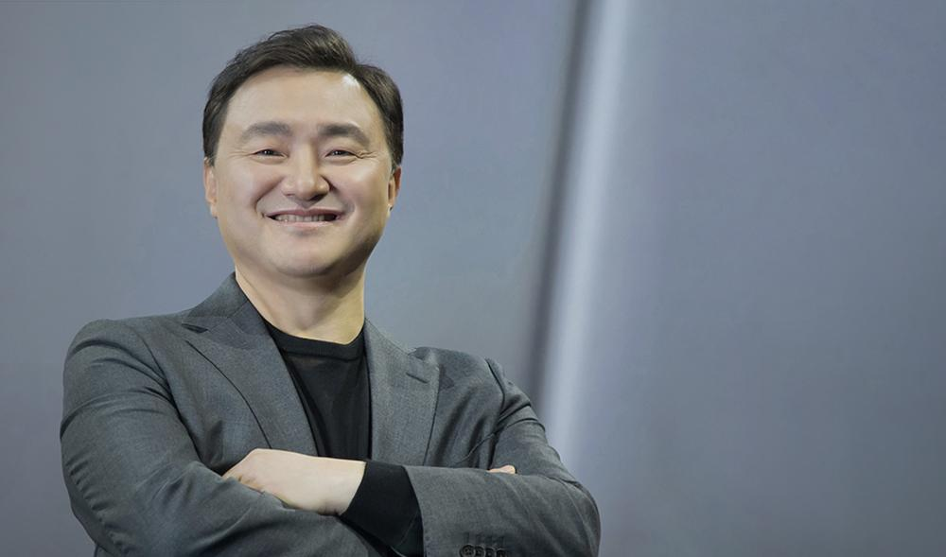
President & Head of Mobile eXperience (MX) Business, Samsung Electronics, TM Roh, mengungkap visi Samsung dalam mengembangkan Galaxy AI

Jakarta, 21 Februari 2024 - Mengembangkan Galaxy S24 Series merupakan pengalaman yang paling berharga dalam karier saya. Sebagai seorang engineer, saya telah melihat banyak inovasi yang luar biasa, tapi AI menjadi teknologi yang paling transformatif di abad ini. Tak banyak engineer mendapatkan kesempatan untuk terlibat dalam pengembangan teknologi dengan potensi yang begitu luar biasa. AI pun mampu membawa perubahan besar, tak hanya untuk Samsung dan industri, tapi bagi semua orang.

Secara singkat, AI yang terintegrasi ke smartphone tak ubahnya sebuah revolusi. Ini membuka era baru akan pengalaman mobile, dan Samsung Galaxy memainkan peran utama di dalamnya. Dengan menjadikan perangkat mobile sebagai akses utama bagi orang-orang untuk menggunakan AI, Samsung Galaxy memantapkan posisinya dalam mengakselerasi ekspansi global perusahaan, yang turut diperkuat dengan portofolio produk yang luas dan komprehensif, inovasi turun-temurun, dan filosofi untuk berkolaborasi secara terbuka. Kami berkomitmen untuk mempermudah akses AI pada perangkat mobile Samsung yang dapat membuka peluang baru bagi semua orang.

Membuka Berbagai Kemungkinan Baru

Saat kami memelopori terobosan akan pengalaman mobile AI, kami telah memikirkan bagaimana teknologi baru nan menarik ini menciptakan kehidupan yang lebih baik dan membawa masyarakat melangkah ke depan. Dari situ, Galaxy AI yang dirancang dengan penuh pertimbangan dan kehati-hatian hadir untuk membantu orang berkomunikasi tanpa batas, menyelesaikan tugas sehari-hari dengan lebih mudah, dan memberikan lebih banyak kegunaan lainnya.

Sejak Galaxy S24 Series diluncurkan, kami mendapatkan feedback yang luar biasa tentang bagaimana pengguna memakai fitur-fitur Galaxy AI dalam keseharian. Salah satu fitur AI yang paling banyak mendapat sambutan positif adalah Circle to Search with Google, sebuah alat bantu baru yang luar biasa dalam menciptakan pencarian yang semakin intuitif. Lalu, fitur penunjang komunikasi yang mampu menghilangkan hambatan bahasa seperti Live Translate, Chat Assist, dan Interpreter juga telah menarik banyak perhatian. Konsumen juga begitu menyukai Photo Assist, alat bantu untuk mengembangkan kreativitas yang didukung ProVisual Engine dari Samsung.

Sekali lagi, ini hanya permulaan. Berbekal berbagai ide dan konsep yang ingin kami wujudkan saat mengembangkan Galaxy S24 Series, para pengguna bisa menikmati lebih banyak fitur Galaxy AI dari waktu ke waktu yang dibuat berdasarkan gagasan-gagasan tersebut. Ini sejalan dengan komitmen Samsung untuk terus meningkatkan dan mengembangkan pengalaman mobile AI.

Lebih lanjut, kami juga telah merencanakan langkah selanjutnya untuk Galaxy AI di luar smartphone dengan mengoptimalkannya di lebih banyak perangkat untuk berbagai kegunaan. Dalam waktu dekat, sejumlah wearable Galaxy akan mengimplementasikan AI untuk meningkatkan fungsi kesehatan digital dan membuka era baru akan pengalaman akses layanan kesehatan cerdas yang makin luas. Samsung pun terus memperkaya dan memperluas pengalaman Galaxy AI di berbagai jenis perangkat melalui kolaborasi dengan lebih banyak mitra terdepan dalam pengembangan AI di industri.

Hal Besar Berikutnya adalah KAMU

Dalam setahun ke belakang, kami sering bertanya , apa yang diinginkan atau dibutuhkan pengguna dan apa yang bisa mereka capai dengan bantuan kami. Berbagai pertanyaan ini pun menginspirasi lahirnya Galaxy S24 Series, AI smartphone pertama kami yang mengajak pengguna untuk membayangkan bagaimana AI dapat mengubah kehidupan mereka. Galaxy S24 Series adalah lini smartphone masa depan yang menetapkan standar mobile AI dan mendefinisikan AI smartphone yang kini sedang berkembang.

Tentunya, ada tantangan dan tanggung jawab yang perlu dipertimbangkan dalam mengembangkan AI. Pasalnya, model-model AI dalam masa pelatihan masih rentan terhadap delusi. Selain itu, perdebatan akan hak kekayaan intelektual juga terus berlanjut. Maka dari itu, sangat penting bagi perusahaan untuk berkolaborasi secara terbuka dalam mendefinisikan pengalaman AI secara hati-hati sehingga pengguna dapat sepenuhnya menikmati dan mengandalkan kecanggihan baru ini dengan percaya diri.

Penting juga bagi perusahaan untuk meningkatkan standar keamanan dan privasi di era baru dari mobile experience yang menggunakan data secara mendalam. Hal tersebut menjadi salah satu alasan kami dalam mengambil pendekatan hybrid dengan menggabungkan on-device AI dan cloud AI. Cara ini memastikan pengalaman penggunaan yang seamless dan memungkinkan pengguna membatasi beberapa fitur agar hanya berfungsi sepenuhnya di dalam perangkat. Jadi, pengguna punya kontrol yang lebih besar atas apa yang ingin mereka lakukan dengan data mereka. Kami pun terus berkomitmen untuk meningkatkan keamanan dan privasi di perangkat Galaxy dengan memberikan transparansi dan pilihan kepada pengguna.

Di era baru mobile AI ini, fokus utama kami bukan lagi soal apa yang dapat dilakukan oleh smartphone, tapi apa yang dapat dicapai oleh setiap orang dengan perangkat yang tepat. Dari situ, Galaxy S24 Series hadir dengan berbagai alat bantu yang tepat, sehingga saya tidak sabar untuk melihat apa yang akan pengguna lakukan dengannya karena pada akhirnya, kamu yang akan memutuskan dan mendefinisikan apa yang mungkin, berguna, dan bermakna. Babak berikutnya dari mobile experience pun bukan berada di tangan kami, tapi di tangan kamu, para pengguna Samsung Galaxy.

-o0o-

Tentang Samsung Electronics Co., Ltd.
Samsung menginspirasi dunia dan membentuk masa depan dengan ide dan teknologi transformatif. Perusahaan ini mendefinisikan ulang dunia TV, smartphone, wearables, tablet, peralatan rumah tangga, sistem jaringan dan memori, sistem LSI, foundry dan solusi LED, serta menghadirkan pengalaman terhubung yang mulus melalui ekosistem SmartThings dan kolaborasi terbuka dengan para mitra. Untuk berita terkini, silakan kunjungi Samsung Newsroom di news.samsung.com.

Untuk keterangan lebih lanjut:
Fia Handayani  Public Relations Manager  Samsung Electronics Indonesia  Phone: 021-2958 8000  Email: f.handayani@samsung.com | Maghfira Tabrani  Manager  Carl Byoir  Email: maghfira.tabrani@carlbyoir.com

Fitur-fitur Galaxy AI akan tersedia secara gratis hingga akhir tahun 2025 pada perangkat Samsung Galaxy yang mendukung. Ketentuan yang berbeda dapat berlaku untuk fitur-fitur AI yang disediakan oleh pihak ketiga.
Hasil dapat bervariasi tergantung pada kecocokan visual. Memerlukan koneksi internet. Pengguna mungkin perlu memperbarui Android ke versi terbaru. Fungsionalitas produk mungkin tergantung pada pengaturan aplikasi dan perangkat. Beberapa fungsi mungkin tidak kompatibel dengan aplikasi tertentu. Ketersediaan layanan bervariasi menurut negara dan bahasa. Akurasi hasil tidak dijamin.
Live Translate memerlukan koneksi internet dan login ke Samsung Account. Live Translate hanya tersedia pada aplikasi Samsung Phone yang sudah diinstal secara default. Panggilan harus dilakukan menggunakan dialer bawaan Samsung. Bahasa tertentu mungkin memerlukan pengunduhan paket bahasa. Ketersediaan layanan mungkin berbeda menurut bahasa. Akurasi hasil tidak dijamin.
Memerlukan koneksi internet dan login ke Samsung Account.
Fitur dan perangkat yang mendukung masih menunggu konfirmasi. Beberapa fitur Galaxy AI yang telah diumumkan untuk Galaxy S24 Series akan tersedia di seri Galaxy S23, S23 FE, Z Fold 5, Z Flip5, dan Tab S9 melalui pembaruan software. Ketersediaan mungkin berbeda tergantung pada model dan wilayah.

